EFEMERIDES
DEl MES DE
JUNIO
NOMBRE Y APELLIDO: María Paz Varas

GRADO: 6 “A”

SEÑO: Claudia Gomez

- e junio “ DIA DE LA FUNDACION DE SAN JUAN “

1-Juan Jufré de Loayza y Monteza, un adelantado de la tercera corriente colonizadora que penetró por el Norte, fue quien fundó San Juan de la Frontera un 13 de junio de 1562, en nombre de Francisco de Villagra, Capitán general de los Reinos de Chile y de su Majestad el rey Felipe II de España.
2- En el año 1593 una crecida del río provocó serios daños en la ciudad y fue entonces que Luis Jufré y Meneses, quinto hijo del fundador, resolvió trasladarla veinticinco cuadras al sur de su antiguo emplazamiento y de esta manera formuló el trazado de la Plaza Mayor en un cuadrado desnudo y a su alrededor comenzó a crecer nuevamente San Juan, que tuvo que soportar nuevas inundaciones, pestes, terremotos.
3-

4-La fisonomía de los Huarpes era diferente de las otras poblaciones indígenas americanas. Su cabeza y cara eran alargadas, eran altos y delgados, el promedio de altura de la mujer era de 1.60 metros y del hombre 1.70. De cutis oscuro y ambos usaban el cabello largo.
Su religión era politeísta: el dios mas adorado y respetado era Hunuc Huar, que habitaba en las montañas. También adoraban al sol, las estrellas, la luna, el relámpago, el rayo, los cerros y los ríos. Estos últimos representaban espíritus, a los que se les rendía ofrendas para recibir su protección.
El hechicero, también era llamado «machi» y se encargaba de curar a los enfermos a través de procedimientos considerados mágicos. Además, utilizaban distintas hierbas, que mezclaba para uso medicinal.
Los Huarpes vivían en los valles cercanos a los ríos. Vivian en grupos pequeños, dirigidos por un cacique, que era el propietario de la tierra. Vivian en paisajes distintos a los que hoy predominan en la provincia. En ese entonces abundaban los bosques de algarrobos y en algunas zonas había lagunas. En la actualidad estas zonas están desiertas. En este entorno instalaban aldeas de pocos habitantes, que trasladaban de un lugar a otro según la estación del año. Puede decirse entonces que eran relativamente sedentarios.
Las casas eran construidas de ramas con barro fijadas con ataduras. Los techos eran de ramas, pasto y barro.
Su medio de transporte era a pie, pero los que vivían en las lagunas de Guanacache (actual departamento de Lavalle) utilizaban una balsa de forma cóncava, alargada, con la proa en punta. Estaba construida con juncos o totora, atadas con cuerdas vegetales o con pelo de guanaco.
Comerciaban frutos con otros indios mediante el trueque. Es por eso que desde Chile traían valvas de moluscos para sus collares y otros adornos.
Se dedicaban a la pesca, a la agricultura y a la caza. Para pescar, utilizaban balsas hechas de totora atadas en paquetes que unían a otros de manera muy similares a las usadas actualmente el lago Titicaca en Bolivia. Estas embarcaciones eran impulsadas con una pértiga.
Sembraban maíz, quínoa, zapallo y calabaza. El algarrobo era el árbol que les proporcionaba el alimento más importante de su dieta. Con su semillas molidas hacían harina para el «patay», o «pan indio» y una bebida alcohólica llamada «aloja».
La cestería era una de las artes que mejor manejaban y que se prolongó hasta la actualidad, como un legado cultural. Trabajaban con fibras vegetales como la totora y el junco. Además de cestos, confeccionaban vasijas, vasos y tazas para beber, con una trama tan apretada que contenían ala liquido sin peligro a que se escurriera.
Este pueblo se caracterizaba por tener en su lengua dos dialectos: uno era el huarpe Millcayac que se hablaba en los valles mendocinos y el otro era el Allentiac que se hablaba en la provincia de San Juan. Para formar palabras, los huarpes combinaban mas de 20 sonidos , de los cuales 5 eran vocales. Podemos nombrar algunos términos huarpes como: «ar» que significa alma, «carigue» que quiere decir blanco; «guaymallén», que corresponde a la palabra lugar de ciénagas.
A pesar de su extinción, hoy quedan algunos descendientes en la zona aledañas a las antiguas lagunas deGuanacache.

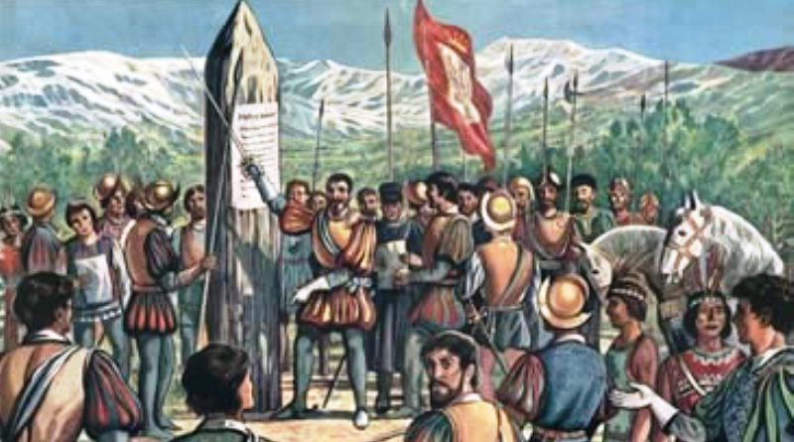

10 de junio “Día de los derechos argentinos sobre las islas Malvinas e isla del atlántico sur”
1-Soberanía. Se refiere al ejercicio de la autoridad en un cierto territorio. Esta autoridad recae en el pueblo, aunque la gente no realiza un ejercicio directo de la misma sino que delega dicho poder en sus representantes. La Soberanía significa independencia, es decir, un poder con competencia total.
2-Se encuentra dividido en veintitrés provincias y una Ciudad Autónoma que, en muchos sentidos, tiene un estatuto similar al de las provincias
3-El 10 de junio se celebra el Día de la Afirmación de los Derechos Argentinos sobre las Malvinas, Islas y Sector Antártico, en conmemoración del 193º aniversario de la creación de la Comandancia Política y Militar de las Islas Malvinas y adyacentes al Cabo de Hornos, cuando se designó a Luis Vernet como primer gobernador, en 1829.

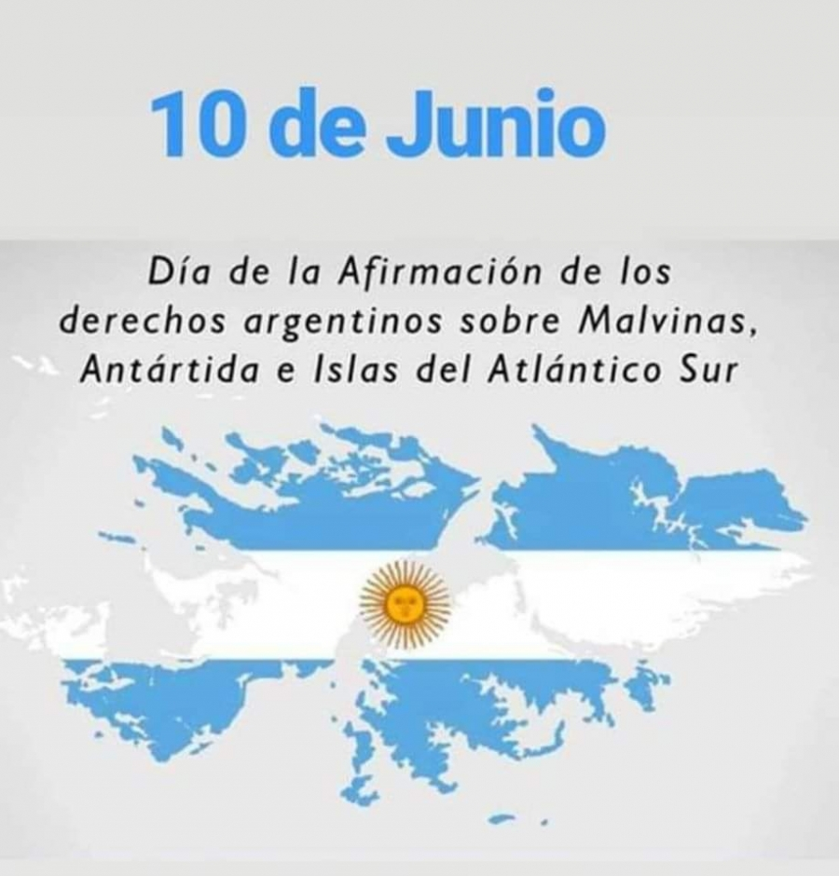

- de Junio “Da de la cruz roja argentina”

1-Con este antecedente, Cruz Roja Argentina fue fundada el 10 de Junio de 1880 por iniciativa de los médicos Guillermo Rawson y Toribio Ayerza, quienes recibieron el título de presidentes honorarios.
2- La protección de la vida, la prevención de las enfermedades y la promoción de la salud. Capacitación en salvamento, socorrismo y asistencia en aguas. Desarrollo de actividades relacionadas con la prevención y atención sanitaria (socorrismo) en eventos masivos, públicos o privados.
3-

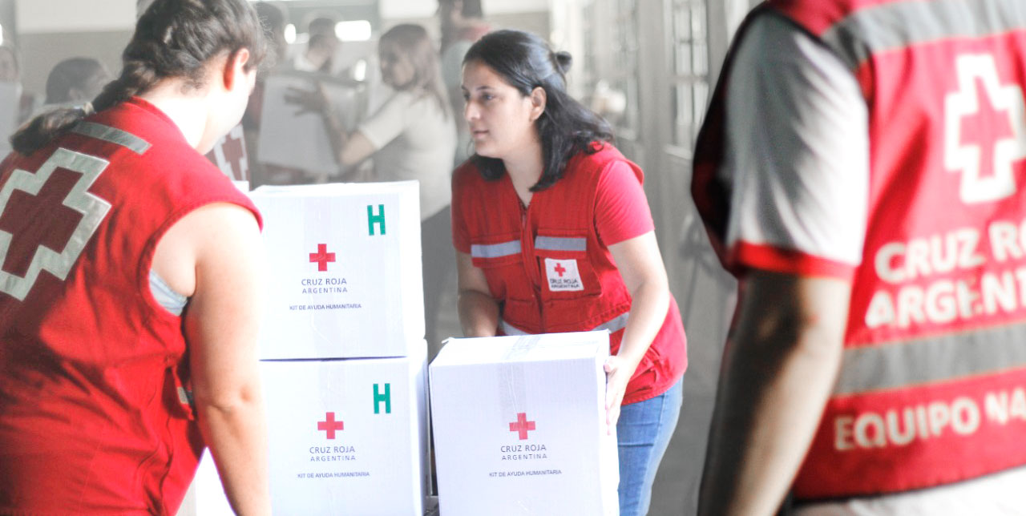

17 de Junio “dia de la libertad latinoamericana”
- BIOGRAFIA DE SAN MARTIN

José Francisco de San Martín y Matorras, uno de los Libertadores de América, nació un 25 de febrero de 1778 en Yapeyú, una misión Jesuita perteneciente al Virreinato del Río de la Plata, donde su padre, Juan de San Martín, era gobernador departamental, tras la expulsión de América de la Compañía de Jesús, ocurrida en 1767. En ese lugar, casado con Gregoria Matorras, y mientras comandaba un ejército compuesto por mestizos y guaraníes que defendían la frontera del departamento, procrean a sus dos últimos hijos, uno de ellos José.
Solo un año más tarde, en 1779, se traslada junto a su madre y sus hermanos a Buenos Aires, donde pasa parte de su infancia hasta que en 1784 llegaron a Cádiz, pues su padre había sido reasignado a Málaga, lugar en el que fallece en 1796.
San Martín hizo sus primeros estudios en el Real Seminario de los Nobles de Madrid, tras lo que fue trasladado a la Escuela de Temporalidades de Málaga, al lado de su padre, en 1786. Luego de culminar esa etapa, aún en la pubertad, inicia su carrera militar, ingresando el 9 de julio de 1789 al Regimiento de Murcia como cadete. Desde ese momento, su formación militar dentro del reino escalaría de forma vertiginosa.
El 19 de junio de 1793 es nombrado segundo subteniente del regimiento de infantería de Murcia. Un año más tarde, el 28 de julio de 1794, ascendió a primer subteniente, subiendo en el escalafón el 8 de mayo de 1795, cuando es nombrado segundo teniente en el mismo regimiento. En esa etapa participa en campañas en África y Francia, en el contexto de la Revolución Francesa.
Ya en Cartagena, una carta del 14 de setiembre de 1798 felicitaba la conducta de los integrantes de la fragata Dorotea, de la que San Martín formaba parte, y que había sido apresada por el bergatín inglés León.
En 1802, como segundo ayudante en el batallón de voluntarios de Campo Mayor, participó en la Guerra contra Portugal. En ese contexto participa en las campañas contra Gran Bretaña, época en la que es ascendido a capitán segundo del batallón de infantería ligera de voluntarios de Campo Mayor.
En 1808 es nombrado mayor general de las tropas al mando de don Francisco Torres Valdivia en el reino de Jaén, con la Guerra de Independencia Española al frente, momento en el que se destaca al lado del general marqués de Coupigny en la batalla de Baillén. Este, en un parte enviado a la Gaceta Ministerial de Sevilla, el 29 de junio de 1808, destacó el valiente enfrentamiento de José.
La suma de hazañas lo hacen merecedor de ser nombrado capitán agregado al regimiento de caballería de Borbón, en julio de 1808. El mismo día, el marqués de Baillén concede un escudo de distinción a todos los sargentos, cabos y soldados dirigidos por San Martín en batalla.
El 11 de agosto de 1808 asciende a teniente coronel de caballería del regimiento de Borbón, mientras que el 25 de enero de 1810 la junta suprema lo convierte en ayudante del general Coupigny. Su etapa española culminó el 26 de junio de 1811, cuando se convirtió en agregado de comandante del regimiento de dragones de Sagunto. San Martín renunció a la carrera militar en setiembre del mismo año, cuando la Revolución de Mayo en Buenos Aires se tornó como una posibilidad para los militares criollos con trayectoria en Europa, como en su caso.
Por tal motivo, apenas se jubiló, San Martín solicitó un pasaporte para viajar a Inglaterra, donde se habían concentrado varios otros militares sudamericanos con similares ansias, y que formaban un espacio denominado la Gran Reunión Americana, encabezada por Francisco de Miranda, quien por esas fechas ya estaba al tanto de los textos del arequipeño Juan Pablo Viscardo y Guzmán.
El 12 de enero de 1812, don José de San Martín zarpa desde Londres hacia Buenos Aires. El 16 de marzo la Junta del Primer Triunvirato de las Provincias Unidas del río de la Plata de la ciudad le otorga empleo como teniente coronel efectivo y comandante del escuadrón de Granaderos a caballo. Ese mismo año, en diciembre, lo nombran coronel del regimiento de Granaderos a caballo. En ese momento ya había participado de la fundación de la Logia Lautaro y en la Revolución de octubre, que derrocó al Primer Triunvirato y exigió una Asamblea General para formalizar la independencia de las Provincias.
(En las próximas entregas hablaremos sobre su empleo como mayor general del ejército auxiliar del Perú, su labor como gobernador de Cuyo, su paso como general en jefe del Ejército de Chile y la asunción de mando de general en jefe del ejército libertador del Perú).

2-Me llamo la atención la parte que se mudan con su madre y sus hermanos ,porque su padre había sido resignado a Málaga (España). Yo a esa parte de su historia no la conoció por eso me llamo mucho la atención.

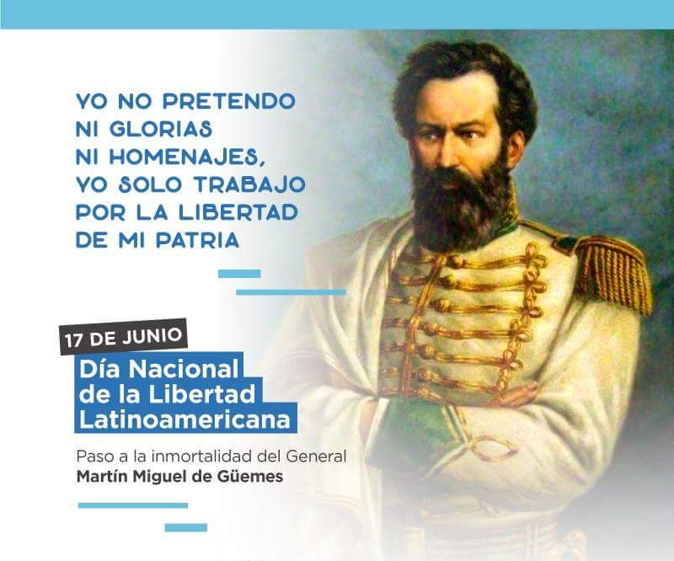

- de Junio “Día de la bandera”

1-Porque es el dia que se conmemora el fallecimiento de Manuel Belgrano.
2-Biografia de Manuel Belgrano.
Manuel Belgrano nació el 3 de junio de 1770 en Buenos Aires, Argentina.
Padres
Hijo de María Josefa González Casero, y de Doménico Belgrano Peri, comerciante de Oneglia, Liguria, Italia.
Estudios
Estudió en el Real Colegio de San Carlos. Más tarde cursó estudios de Derecho en España, graduándose a los dieciocho años con medalla de oro.
En el año 1794 pasó a ser secretario del Consulado de Buenos Aires, cargo desde el que fomentó firmemente la generalización de la enseñanza y las reformas económicas.
Como periodista, escribió en el Telégrafo Mercantil y creó el Correo de Comercio, que se publicó entre 1810 y 1811.
Militar
Tomó parte en la defensa de Buenos Aires, capital del Virreinato del Río de la Plata, en las dos Invasiones Inglesas (1806 y 1807).
En 1810 formó parte de los patriotas que pretendían la emancipación del dominio español en Argentina, y se convirtió en miembro de la Junta de Gobierno revolucionaria.
Fue uno de los principales patriotas que impulsaron la Revolución de Mayo, que destituyó al virrey Baltasar Hidalgo de Cisneros, y fue vocal de la Primera Junta de gobierno que lo reemplazó.
Designado jefe de la expedición militar que la junta de Buenos Aires envió al Paraguay que finalizó cuando celebró el Tratado confederal entre las juntas de Asunción y Buenos Aires, en 1811. Fue jefe además de una de las Expediciones Libertadoras a la Banda Oriental.
Nombrado general, dirigió a las tropas independentistas frente a los realistas, logrando importantes victorias en las batallas de Tucumán (1812) y Salta (1813) frente a Juan Pío de Tristán y Moscoso.
Político
En los últimos meses de 1813, los españoles en el Alto Perú (ahora Bolivia) le vencieron, y en 1814 pasó el mando al general José de San Martín. Desde ese momento se dedicó a la diplomacia y a la mediación en las disputas políticas surgidas tras proclamarse la independencia de las Provincias Unidas del Río de la Plata en el Congreso de Tucumán (1816).
Manuel Belgrano fue defensor de la enseñanza y la educación popular y presentó un proyecto para crear escuelas gratuitas. Fundó las escuelas de Náutica, Dibujo y Comercio.
Como diplomático, representó a Argentina en las negociaciones con Brasil y Portugal.
Mujeres e hijos
Pareja de María Josefa Ezcurra y de María Dolores Helguero y Liendo. Fue padre de Manuela Mónica y Pedro Rosas.
Muerte
Manuel Belgrano falleció de hidropesía el 20 de junio de 1820 en Buenos Aires, tras catorce meses de una larga agonía y sumido en la pobreza, a pesar de haber pertenecido a una de las familias más ricas del Río de La Plata.
Sus restos fueron trasladados en 1944 al Panteón de los Próceres en la capital argentina.
3-El 27 de febrero de 1812, a orillas del río Paraná, Manuel Belgrano izó por primera vez la enseña albiceleste, derivada de la escarapela que él mismo había pedido que se instituyera.
4-Para mi la bandera representa un símbolo patrio y me representa como una patriota.
1- Belgrano nace en Buenos Aires en un año par ¿En cuál?
a. 1766
b. 1770
c. 1790
2- Belgrano se llama Manuel José Joaquín, y también…
a. De los ángeles
b. Del Corazón de Jesús
c. Francisco
3- A su regreso en 1794 y como funcionario propone la creación de varias escuelas. ¿Cuáles?
a. de Agricultura
b. de Náutica
c. de geometría y dibujo
4. Colabora en la fundación del primer periódico publicado en nuestro país ¿Cómo se llama?
a. Correo de Comercio
b. Telégrafo Mercantil
c. La Gaceta
5- En las barrancas del Paraná inaugura dos Baterías del ejército. Sus nombres son:
a. Libertad
b. Fraternidad
c. Independencia
6- Belgrano crea la enseña patria. ¿Dónde y en qué año?
a. Tucumán,1811
b. Salta,1813
c. Rosario, 1812
7. Como General del Ejército del Norte consigue dos grandes victorias? Aquí se las menciona.
a. Salta
b. Tucumán
c. Chacabuco
8. También es derrotado en dos batallas por los realistas ¿Cuáles?
a. Las Piedras
b. Vilcapugio
c. Ayohuma
9- Esas derrotas determinan el envío de un coronel para suplantar a Belgrano ¿Quién?
a. Juan Lavalle
b. José Casimiro Rondeau
c. José de San Martín
10- Regresa de Tucumán muy enfermo y sin recursos ¿Qué le ofrece a su médico como paga?
a. Una medalla de oro
b. Una valiosa lapicera
c. Su reloj
11- Muere en el mes de junio, ¿qué día?
a. 1 de junio
b. 3 de junio
c. 20 de junio
12- Falleció en el año...
a. 1820
b. 1720
c. 1920

